المملكة العربية السعودية

وزارة التعليم

مكتب التربية والتعليم بمحافظة الجبيل

قسم الصفوف الأولية

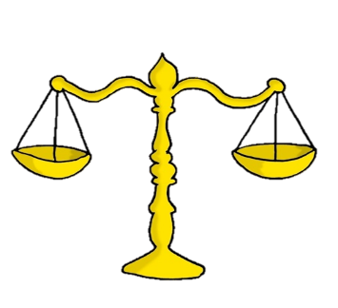

**فقــــه**

**سلـــــوك**

**و**

**الاختبار الدوري للصف**............**مادة الفقه والسلوك الفترة** ...........



**اسم الطالبة : ...................................... المدرسة: ............................ الصف : .............................**

|  |  |  |  |  |
| --- | --- | --- | --- | --- |
| **المعيار** | **ذكر فروض الوضوء** | | | **رقمه**  **12** |
| **متقن** | **متقن** | **متقن** | **غير متقن** | **ملاحظة** |
| **100%** | **من 90% إلى أقل من 100%** | **من 80% إلى أقل من 90%** | **أقل من 80%** |  |

**السؤال الأول** :

**رتبي فروض الوضوء بالأرقام من ا الى 6**

* + غسل اليدين من اطراف الأصابع الى المرفقين
  + مسح الرأس ومنه الأذنين
  + غسل اوجه ومنه المضمضة والإستنشاق
  + غسل الرجلين الى الكعبين
  + الترتيب
  + الموالاة

|  |  |  |  |  |
| --- | --- | --- | --- | --- |
| **المعيار** | **ذكر نواقض الوضوء**    **المحافظة على الصلوات الخمس في المسجد** | | | **رقمه**  **14**  **17** |
| **متقن** | **متقن** | **متقن** | **غير متقن** | **ملاحظة** |
| **100%** | **من 90% إلى أقل من 100%** | **من 80% إلى أقل من 90%** | **أقل من 80%** |  |

**السؤال الثاني**

**ارسمي دائرة حول الكلمة المختلفة :**

1. النوم - الخارج من السبيلين – اكل لحم الإبل – الطهارة
2. الفجر – الظهر – العصر – المغرب – العشاء - التراويح

|  |  |  |  |  |
| --- | --- | --- | --- | --- |
| **المعيار** | **التفريق بين الترتيب والموالاة في الوضوء**  **عدم الإسراف في استخدام الماء أثناء الوضوء** | | | **رقمه**  **13**  **16** |
| **متقن** | **متقن** | **متقن** | **غير متقن** | **ملاحظة** |
| **100%** | **من 90% إلى أقل من 100%** | **من 80% إلى أقل من 90%** | **أقل من 80%** |  |

**السؤال الثالث** :

**صلي كل عبارة من العمود أ مع ما يناسبها من العمود ب**

**أ ب**

الترتيب عدم الإقتصاد في

الماء أثناء الوضوء

الإسراف غسل الوجه ثم اليدين ثم مسح

الرأس ثم غسل الرجلين